**会议纪要**

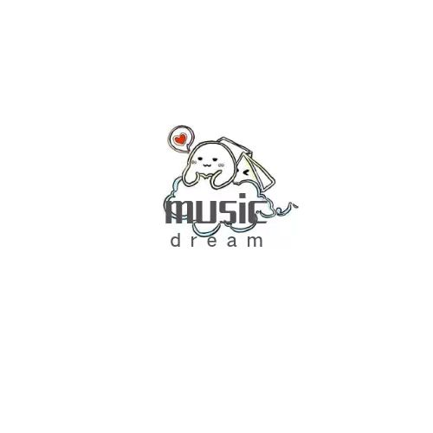

项目名称： MusicDream微信小游戏

专业班级： 软工1903

小组成员：林安晨、许淇凯、孙雷明

指导教师： 杨枨

|  |
| --- |
| 会议标题 |

|  |  |  |
| --- | --- | --- |
| 11.5 | 7：00-7：15 | 微信电话会议 |

|  |  |
| --- | --- |
| 会议组织者 | 林安晨 |
| 会议类型 | 项目总体设计报告会议 |
| 主持人 | 林安晨 |
| 记录员 | 许淇凯 |
| 计时员 | 孙雷明 |
| 与会者 | 许淇凯、孙雷明、林安晨 |

|  |
| --- |
| 数据字典编写确认 |

|  |  |
| --- | --- |
| 3分钟 | 孙雷明、林安晨 |
| 结论 | 数字字典编写确认。 |

|  |
| --- |
| 项目需求规格说明word编写确认 |

|  |  |
| --- | --- |
| 5分钟 | 许淇凯 |
| 结论 | 许淇凯负责编写word，完成。 |

|  |
| --- |
| 项目总体设计报告编写确认 |

|  |  |
| --- | --- |
| 7分钟 | 许淇凯、孙雷明、林安晨 |
| 结论 | 由林安晨进行项目总体设计报告分工，由林安晨编写1、2、3部分，许淇凯编写4部分，孙雷明编写5、6部分。确认完成。 |